**计算机程序设计基础（C++)**

**实验报告**

专业班级：

学 号：

姓 名：

**实验报告成绩：**

|  |  |  |  |  |  |  |
| --- | --- | --- | --- | --- | --- | --- |
| **实验** | **实验一** | **实验二** | **实验三** | **实验四** | **实验五** | **总评** |
| **成绩** |  |  |  |  |  |  |

**批阅教师：**

**实验一、实验环境与简单程序设计**

**一、实验目的**

1、掌握集成开发环境，掌握C++程序的基本要素以及完整的C++程序开发过程。

2、掌握基本数据类型、运算符和表达式的使用。理解隐式转换和强制转换，理解数据超过该数据类型

表示范围时的溢出。掌握不同数据之间的混合算术运算中数据类型的转换。

3、变量的定义与常量的使用。

4、输入、输出的实现。

5、编译信息的理解与错误的修改。

6、简单程序的设计。

**二、实验内容**

熟悉C++编程环境，可以使用VS；对已经能熟练掌握C++开发环境的同学，可

以跳过本部分内容）

**1.编辑输入下列程序，找出下面代码的错误并改正：**

#include<iostream>

using namespace std;

int main()

{

Int i = k + 1;

cout << i++ << endl;

int i = 1;

cout << i++ << endl;

cout << "Welcome to C++"<<endl;

return 0;

}

**2.求圆锥的体积：要求键盘输入圆锥底的半径、锥高，使用标识符常量定义圆周率。**

(1)创建一个控制台项目

(2)在文件中输入程序内容，存盘

(3)编译、连接、运行；观察结果

**3**.**通过下面程序验证你所使用系统上运行的C++编译器中每个基本数据类型的长度。**

#include<iostream>

using namespace std;

int main()

{

cout << "char length:" << sizeof(char) << endl;

cout << "int length:" << sizeof(int) << endl;

}

**4.观察下面程序的执行结果。**

#include <iostream>

#include <iomanip>

using namespace std;

int main()

unsigned int testUnint=65534;//oxfffe

cout << "output in unsigned int 1 type:"" << testUnint<< end;//<<oct;

cout << "output in char type:!" << static_ cast<char>(testUnint)<< endl;

cout << "output in short type:" << static_ cast<short>(testUnint)<< endl;//为什么结果为-2?:

因为超出了表示范围，超出的值会继续从-32768放入范围中到了-2

cout << "output in int type:" << static_ cast<int>. (testUnint)<< endl;

cout << "output in double type:"<< static cast<double>(testUnint)<< endl;

cout << "output in double type:" <<setprecision(4)<< static_ cast<double>(testUnint)<< endl;

cout << "output in Hex unsigned int type:" <<hex<< testUnint<< endl; //16进制输出

system("pause");

return 0;

**自己编程测试一下将testUnint按8进制输出<<oct;将一个实数转换成int,观察结果。**

**5.编程，输入华氏温度，将其转换为摄氏温度后输出（保留两位小数）。**

**三、算法分析，程序结果**

1. #include<iostream>

using namespace std;

int main()

{

int k = 1;

int i = k + 1;

cout << i++ << endl;

i = 1;

cout << i++ << endl;

cout << "Welcome to C++" << endl;

return 0; 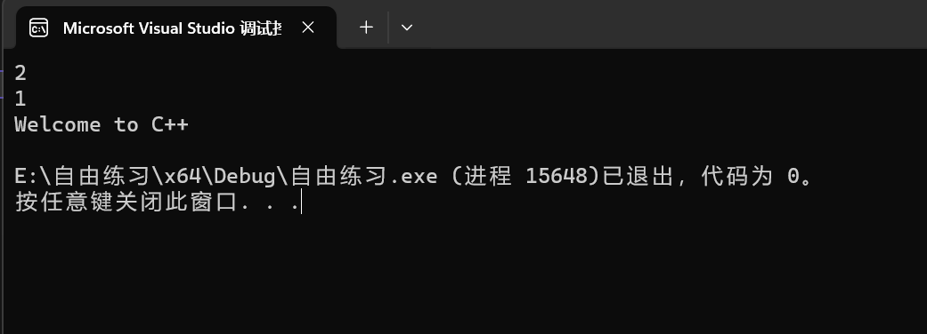

}

2. #include<iostream>

#define pai 3.14

using namespace std;

int main()

{

double r, h,V;

cout << "请分别输入圆锥的半径和高" << endl;

cin >> r >> h;

V = (pai * r * r * h) / 3;

cout << "该圆锥的体积=" << V << endl;

return 0; 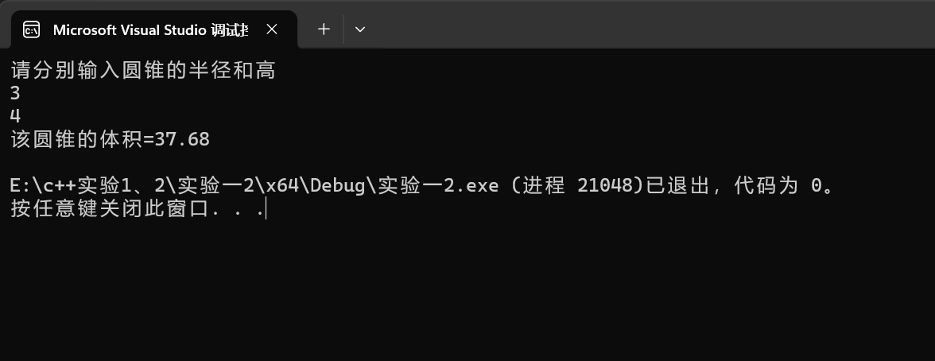

}

3. #include<iostream>

using namespace std;

int main()

{

cout << "char length:" << sizeof(char) << endl;

cout << "int length:" << sizeof(int) << endl;

cout << "bool length:" << sizeof(bool) << endl;

cout << "float length:" << sizeof(float) << endl;

cout << "double length:" << sizeof(double) << endl;

cout << "long double length:" << sizeof(long double) << endl;

cout << "short length:" << sizeof(short) << endl;

return 0; 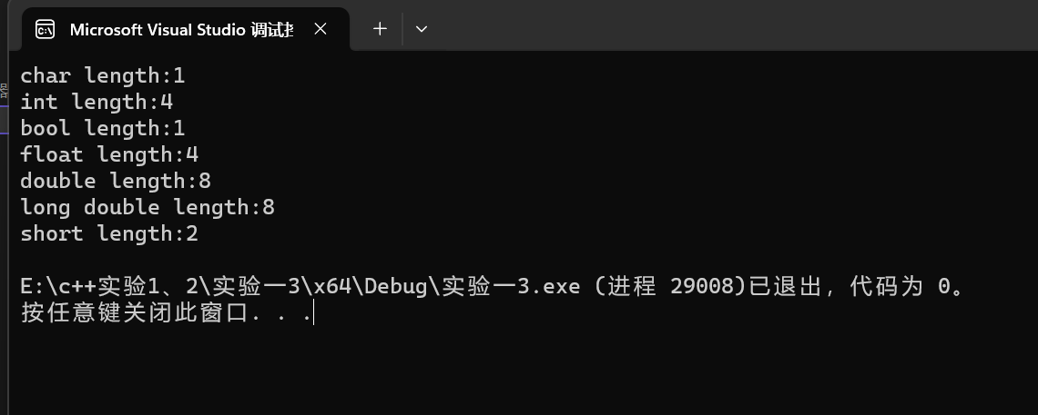

}

4. #include<iostream>

#include<iomanip>

using namespace std;

int main()

{

unsigned int testUnint = 65534;//oxfffe

cout << "output in unsigned int 1 type:"<< testUnint<< endl;//<<oct;

cout << "output in char type:!" << static_cast<char>(testUnint) << endl;

cout << "output in short type:" << static_cast<short>(testUnint) << endl;//为什么结果为-2?: 因为超出了表示范围，超出的值会继续从-32768放入范围中到了-2

cout << "output in int type:" << static_cast<int>(testUnint) << endl;

cout << "output in double type:" << static_cast<double>(testUnint) << endl;

cout << "output in double type:" <<setprecision(4) << static_cast<double>(testUnint) << endl;

cout << "output in Hex unsigned int type:" << oct << testUnint << endl; //8进制输出

system("pause");

return 0; 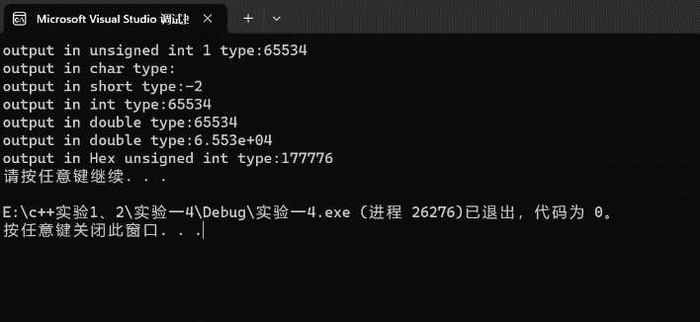

}

5. #include<iostream>

#include<iomanip>

using namespace std;

int main()

{

float T, F;

cout << "请输入一个华氏温度F" << endl;

cin >> F;

T= (F - 32) / 1.8;

cout << fixed << setprecision(2) << T<<endl;

return 0; 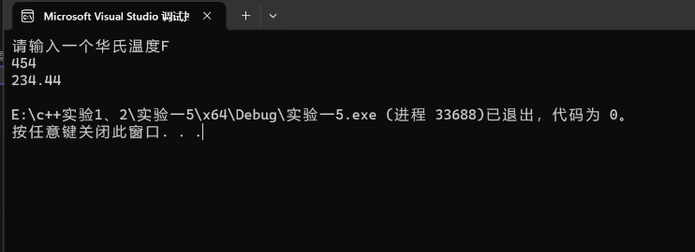

}

**四、遇到的问题与解决方法**

**如何定义pi——问学长，查书**

**小数位数的表达——上网查**

**华氏温度的计算方法——上网查**

**强制转换类型的输出范围——询问同学**

**五、体会**

**补了很多漏洞，体会到编程的乐趣**

**初识编程的难度，平时要多敲代码提高代码使用能力**

**基础知识不够扎实**

**实验二、数据结构**

**一、实验目的**

1、学习与掌握逻辑运算与逻辑表达式。

2、熟练掌握if、switch、while、do-while，for语句的语法结构与执行过程。

3、掌握选择、循环程序的设计方法

**二、实验内容**

1、输入一个字符，如果为小写，转换为大写输出，否则，输出其后继字符的ASCII码值。

2、输入x计算表达式的值：

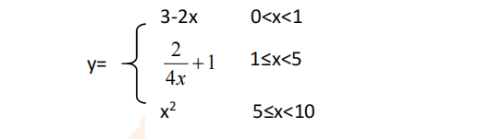

分别输入 0.2, 1, 5 , 0,观察输出结果。

1. 输入三角形的三条边，求周长，并判断该三角形是否为等腰三角形（提示：要三边是否可以构成三角形）。

4、 完成计算器程序，实现（+ - * / %）运算。考虑除数为 0 与运算符非法的情况。

5、输入一行字符，分别统计出其中英文字母、空格、数字字符和其它字符的个数。

提示：从键盘上读入一个字符给变量 c，判断 c 是属于哪种字符并计数，循环读入下个字符，直到回车换行字符'\n'为止。

cin，scanf（）都不能读入空格以及‘\n’字符，查找资料解决输入这两个字符的方法。

（这个题训练大家自主学习能力以及如何获取新知识、探索解决未知问题的能力。）

6、编写一个程序：从键盘上输入两个正整数，求 a 和 b 的最大公约数与最小公倍数。

7、使用循环结构输出下列图形：

*

**

***

****

*****

8、从键盘输入 a，用迭代法求 a 的平方根 x= *a* 。求平方根的迭代公式为：

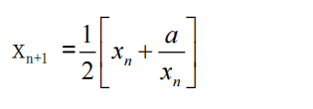

要求精确到|xn+1 - xn|<10 -5。

提示：迭代法是把 xn代入迭代公式右边，计算出 xn+1来，然后把 xn+1 作为新的 xn ，计算出新的 xn+1，如此重复，直到|xn+1 - xn|<10 -5 时，xn+1 为所求的平方根。可以把 a 作为 xn 的初始值。

思考：（1）如果输入 a 为负，在运行时会出现什么情况? 修改程序使之能处理任何的 a 值。

(2）能否|xn+1 -xn|<10 -10或更小? 为什么? 请试一下。 不行，因为默认精度值是6个

9、苹果每个 0.8 元，第一天买 2 个，第二天开始，每天买前天的 2 倍，直到购买的苹果数不超过100的最大值，求每天平均花多少钱。

**三、算法分析，程序结果**

**1.** #include<iostream>

using namespace std;

int main()

{

char n;

cout << "请输入一个字母" << endl;

cin >> n;

if (n >= 'a' && n <= 'z')

{

cout << char(n - 32) << endl;

}

else

{

cout << n + 1 << endl;

}

return 0; 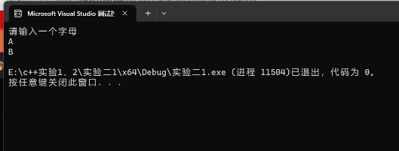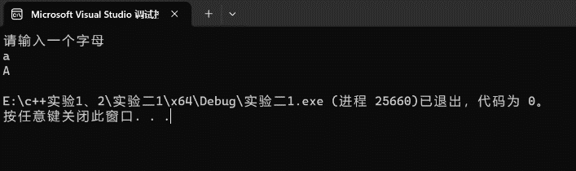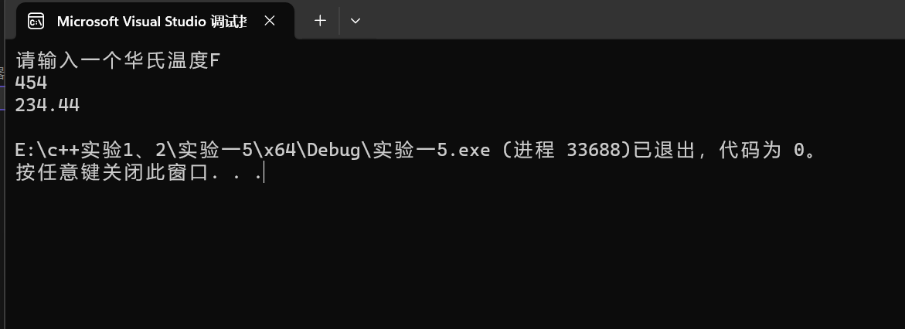

}

**2.** #include<iostream>

using namespace std;

int main()

{

float x;

cin >> x;

if (x <= 0 || x >= 10)

cout << "你输出的数字不在范围内" <<endl;

if (x>0&&x<10)

if(x>=5)

cout <<x * x << endl;

else if (x>=1)

cout << 2 / (4 * x) + 1 << endl;

else cout << 3-2*x << endl;

return 0; 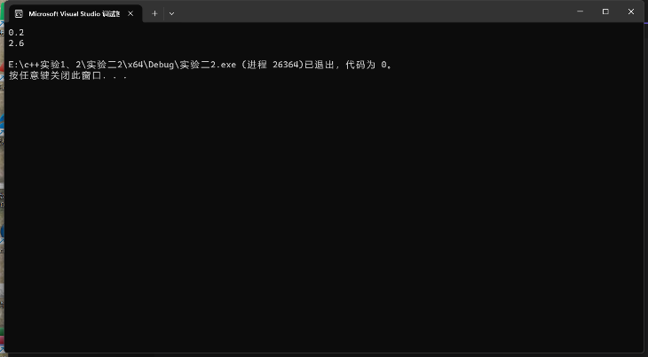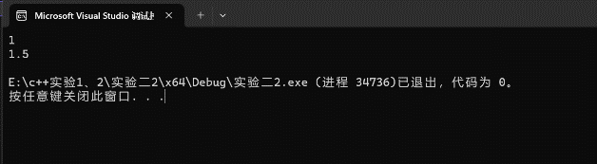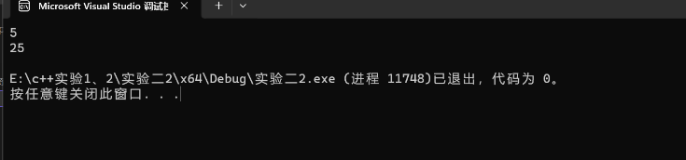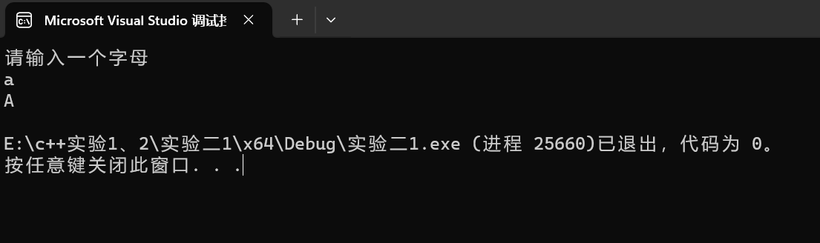

}

3. #include<iostream>

using namespace std;

int main()

{

float a, b, c,sum;

cin >> a >> b >> c;

sum = a + b + c;

if (a + b > c && a + c > b && b + c > a)

{

if (a == b || a == c || b == c)

{

cout << "该三角形是等腰三角形" << endl;

cout << "三角形周长= " << sum << endl;

}

else

{

cout << "该三角形不是等腰三角形" << endl;

cout << "三角形周长= " << sum << endl;

}

}

else

cout << "该三角形不合法" << endl;

return 0; 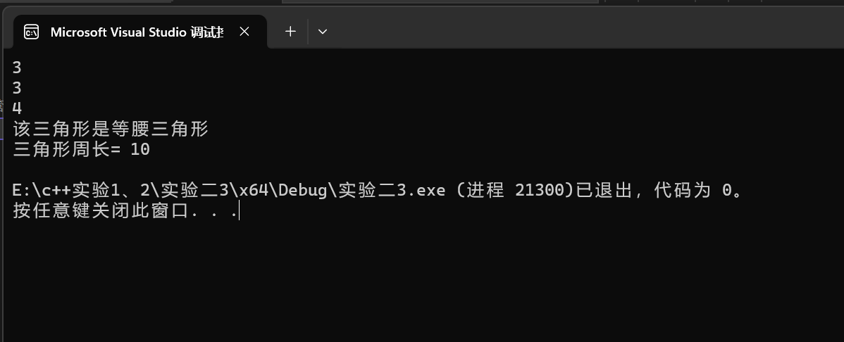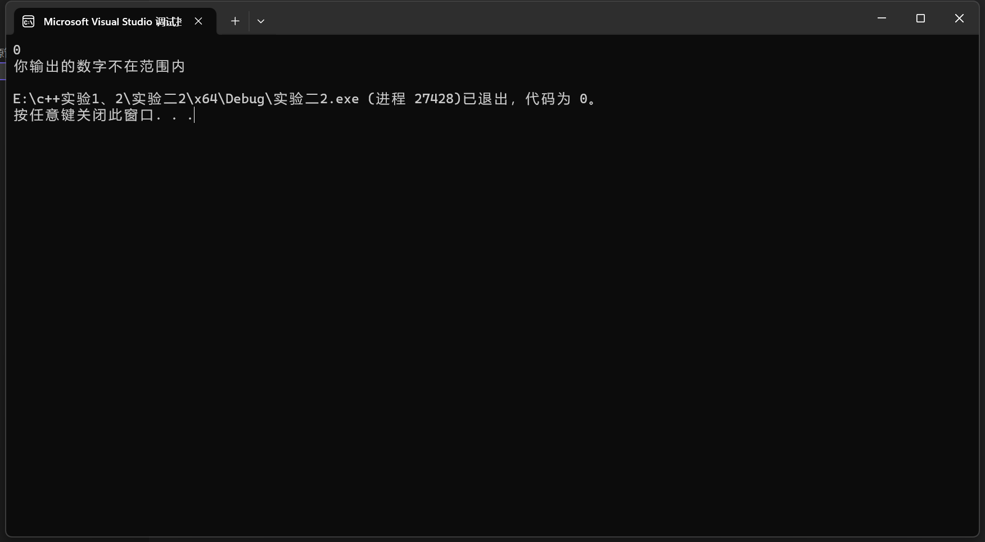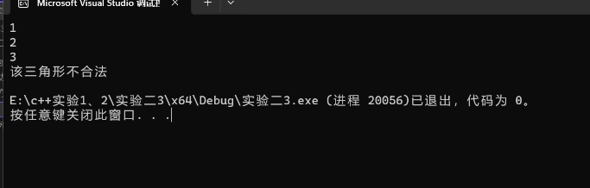

}

4. #include<iostream>

using namespace std;

int main()

{

float a, b, y=0;

char c;

cout << "请分别输入两个数" << endl;

cin >> a >>b;

cout << "请输入一个运算符" << endl;

cin >> c;

switch (c)

{

case '+':

cout << a + b << endl;break;

case '-':

cout << a - b << endl;break;

case'*':

cout << a * b << endl;break;

case'/':

if (b != 0)

{

cout << a / b << endl;break;

}

else

{

cout << "除数不能为零" << endl;

}

case'%':

cout << "请确保你输入的两个数都是整数,若是输入1，不是输入0" << endl;

cin >> y;

if (y == 1)

{

cout << int(a) % int(b) << endl;break;

}

else

{

cout << "请重新输入一遍数字" << endl;break;

}

dafault:

cout << "你输入的运算符不合法" << endl;

}

return 0;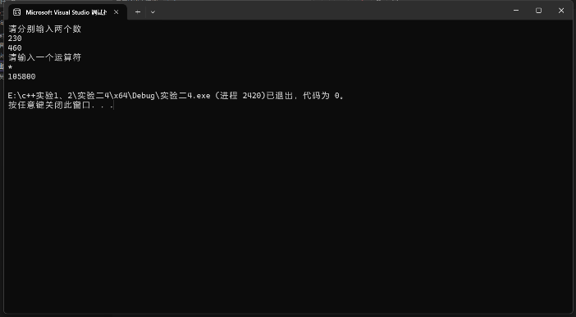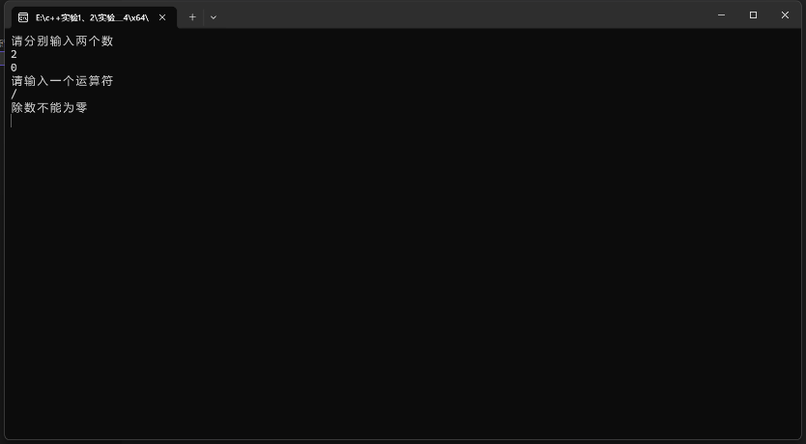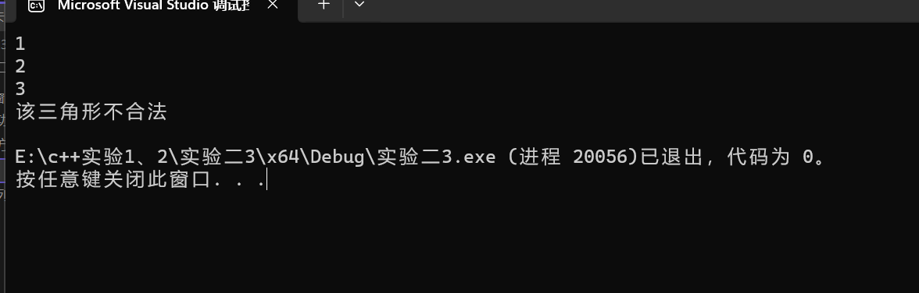

}

5. #include<iostream>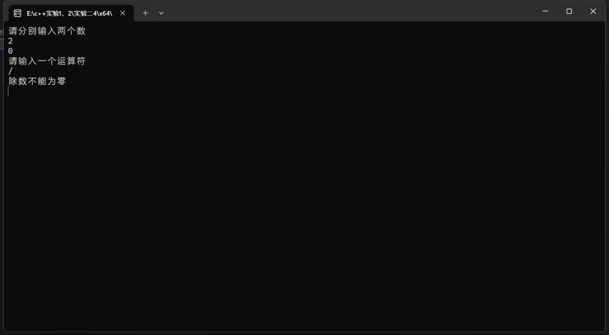

using namespace std;

int main()

{

int x = 0, y = 0, j = 0, k = 0; //分别定义英文字母，数字，其他字符，空格的数量

char c;

cout << "请随意输入，回车为停" << endl;

while ((c = getchar()) != '\n')

{

if (c >= 'a' && c <= 'z'||c>='A'&&c<='Z')

{

x += 1;

}

else if (c >= '0' && c <= '9')

{

y += 1;

}

else if(c == ' ')

{

k += 1;

}

else

{

j += 1;

}

}

cout << "英文字母有：" << x << "数字有：" << y << "其他字符有：" << j << "空格数量有：" << k << endl;

return 0; 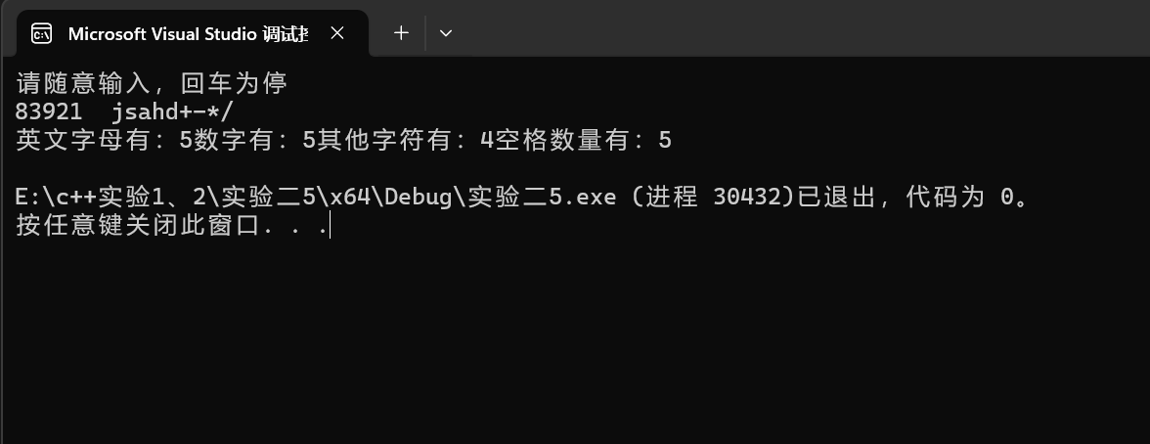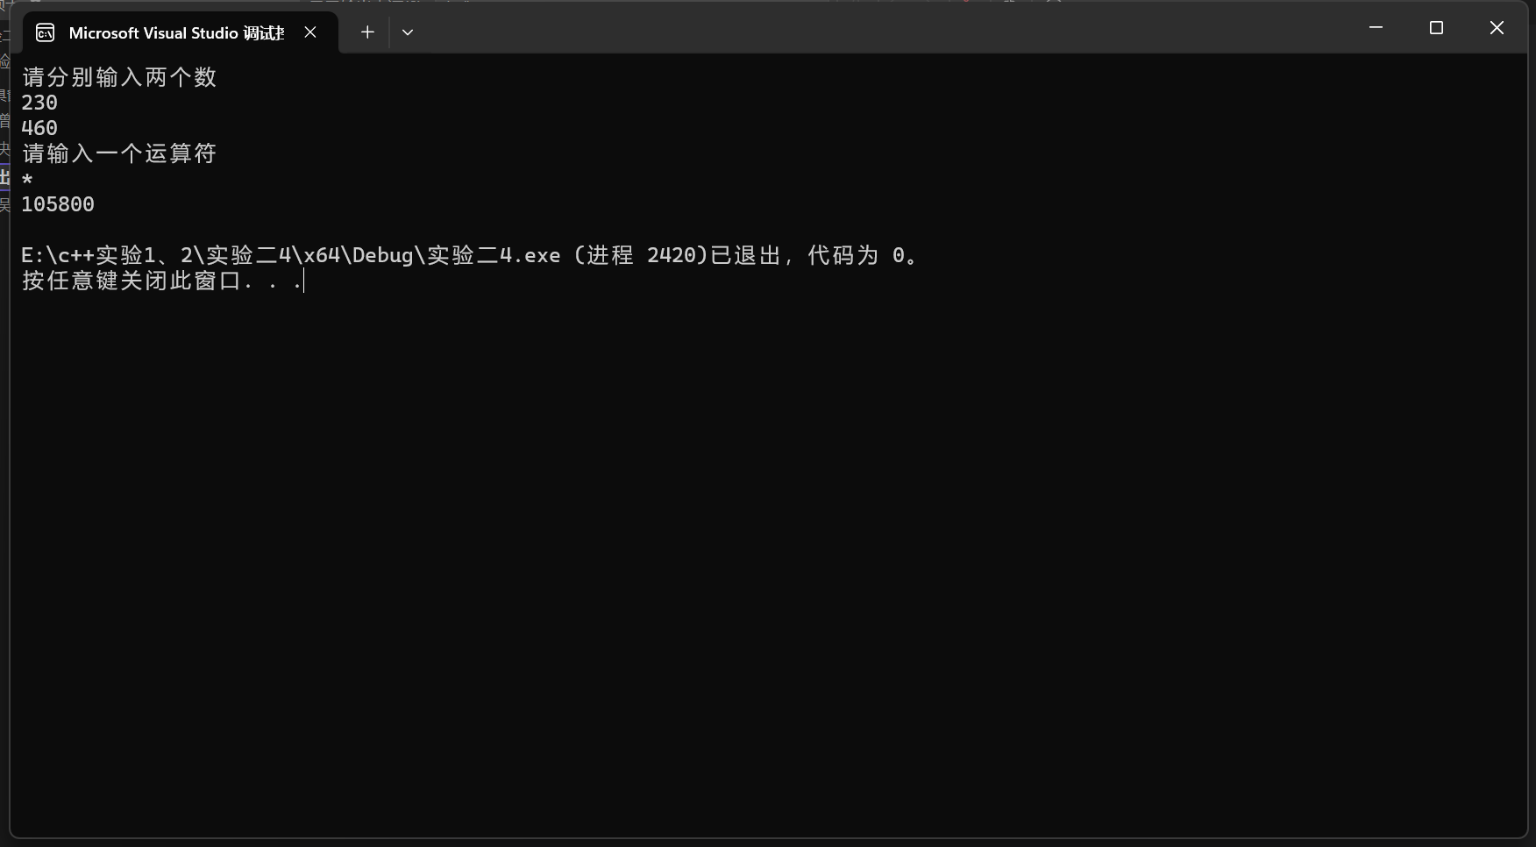

}

6. #include<iostream>

using namespace std;

int main()

{

int a, b, c, i;

cout << "请输入两个正整数" << endl;

cin >> a >> b;

c =( a < b ? a : b); //求最大公约数

for (i = c;a % i != 0 || b % i != 0;i--)

;

cout << "最大公约数= " << i << endl;

c = (a < b ? b : a); //求最小公倍数

for (i = c; i % a != 0 || i % b != 0;i++)

;

cout << "最小公倍数= " << i << endl;

return 0;

}

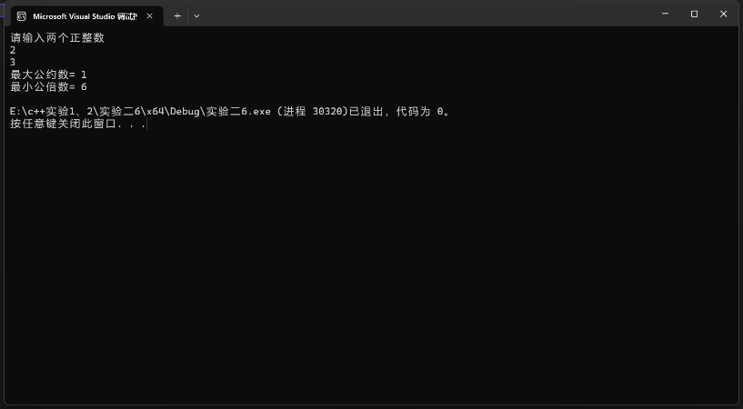

7. #include<iostream>

using namespace std;

int main()

{

int i,j;

for (i = 1; i <= 5; i++)

{

for (j = 1; j <= i; j++)

{

cout << "*" ;

}

cout << '\n';

}

return 0; 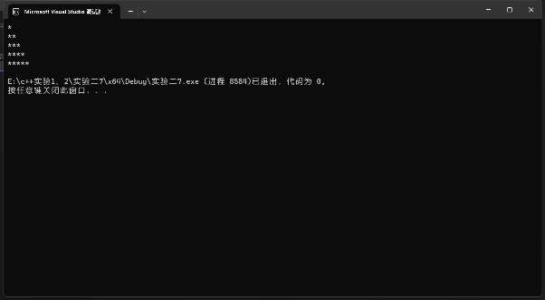

}

8. #include<iostream>

using namespace std;

int main()

{

float a;

cout << "请输入一个数" << endl;

cin >> a;

float b=fabs(a) , c = (fabs(a) + 1) / 2;

while (fabs(c - b)>= 1e-5)

{

b = c;

c = (b + fabs(a) /b) / 2;

}

if (a >= 0)

cout << "此数的平方根= " << c << endl;

else

cout << "此数的平方根= " << c << "i" << endl;

return 0;

}

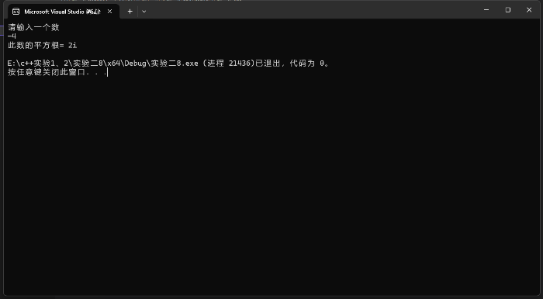

9. #include<iostream>

using namespace std;

int main()

{

const float a = 0.8;

int sum=0, day ,x=2;

for (day = 1;x < 100;day++)

{

sum = sum + x;

x *= 2;

}

cout << "总共要买几天：" << (day-1)<< endl;

cout << "总共要买几只：" << sum << endl;

cout << "平均费用为：" << (a * sum) / (day-1) << endl;

return 0;

}

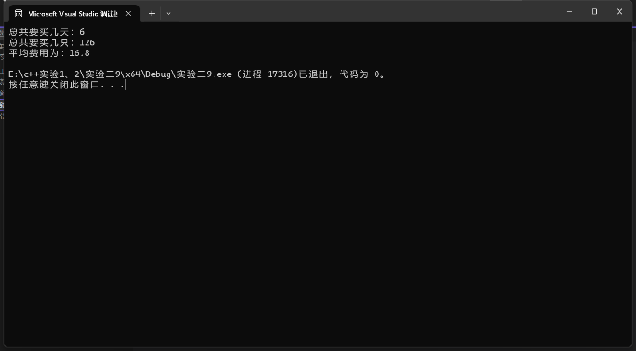

**四、遇到的问题与解决方法**

**Ascll码与字符的转化——重读书本，请教同学**

**对条件判断和与或的使用比较容易弄混——请教学长，自己研究理解**

**逻辑不够合理，容易出现漏洞——不断研究，从多方面思考问题**

**如何输入空格以及读取字符串——getchar的使用**

**递推公式的表示——询问同学叫自己研究尝试**

**最后一题纠结用哪种循环结构以及语句顺序——参考同学代码，发现多种写法**

**五、体会**

**发现自己用代码对于问题的解决比较薄弱，需要多动手，多积累代码使用情镜，巩固基础，不断的从网上或和同学交流学习新的思路，不要畏难勇于尝试！！！**